УТВЕРЖДАЮ

Врио главного врача Гайского филиала

ФБУЗ «Центр гигиены и эпидемиологии

в Оренбургской области»

_____________________ А.А. Ляпин

«___»____________ 2021 г.

Памятка о вреде алкоголя на развитие и здоровье подрастающего поколения

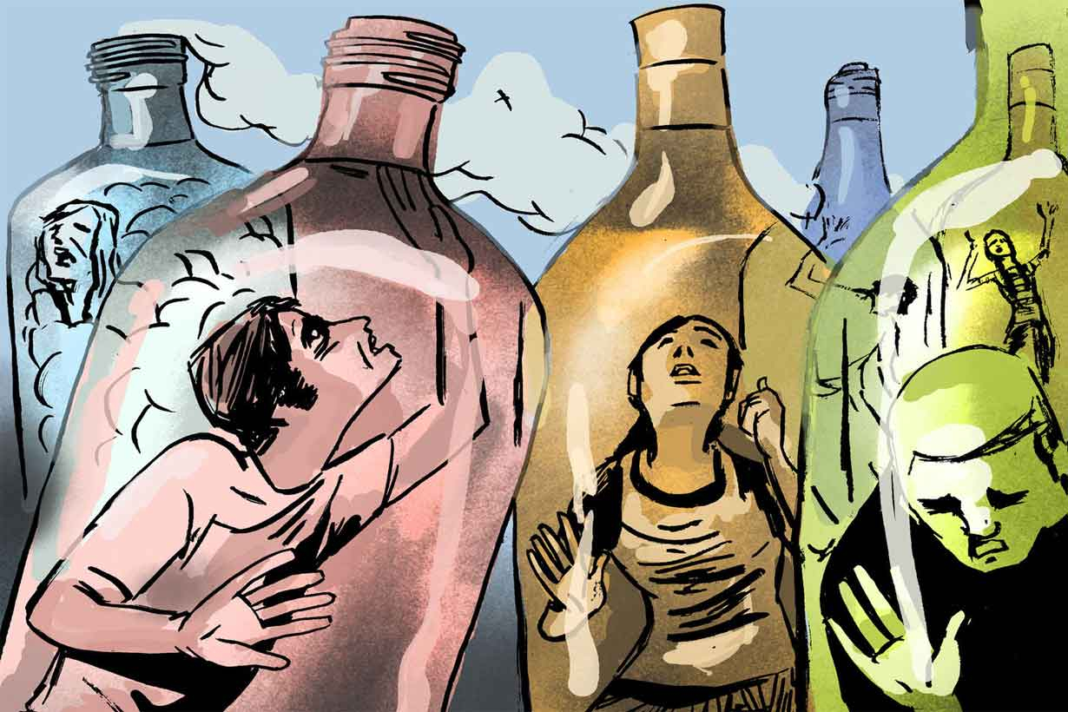

**Филиал ФБУЗ «Центр гигиены и эпидемиологии в Оренбургской области в Гайском, Кувандыкском городских округах, городе Медногорске, Саракташском, Беляевском районах»**

Молодежная ул., д. 4В, г. Гай, 462631

Тел./факс (8-35362) 4-23-57

E-mail: [gai_fguz@mail.ru](mailto:gai_fguz@mail.ru) http://www.orenfbuz.ru

Вред алкоголя на организм подростка сегодня представляет особую опасность для общества. Это связано с тем, что молодой организм от алкоголя страдает куда сильнее, чем взрослый, что порой влечет за собой неполноценное развитие, а в некоторых случаях - непоправимый исход.

Токсическое действие алкоголя на организм человека приводит к необратимым изменениям во всех органах и системах. На первое место следует поставить токсическое действие на центральную нервную систему – головной мозг, снижается его работа, меняются биологические процессы. Из-за этого можно отметить ухудшение зрения, речи и координации движений. Притупляется чувство беспокойства и волнения, наступает период временного удовольствия. При длительном приеме алкоголя отмечается плохая восприимчивость информации, а также происходит угасание этических и нравственных норм. В итоге отмечаем умственную деградацию, ухудшение психического здоровья.

Детский организм особо чувствителен к действию алкоголя и других токсических веществ, в детском и подростковом организме:

повышенная проницаемость в сосудистые стенки;

неустойчивость и легкая нарушаемость обменных процессов;

снижение активности ферментных систем, ответственных за обмен веществ, включая и попадающие извне, особенно у детей раннего возраста;

незрелость печеночных механизмов, ответственных за детоксикацию вредных веществ, в частности их окисление.

Употребление спиртного, даже в небольшом количестве, в подростковом возрасте, зачастую, приводит к физиологической зависимости, перерастающей в асоциальную направленность личности. Ситуация усугубляется тем, что распитие спиртного в молодежных, подростковых группировках давно превратилось в своеобразный обязательный ритуал: цели обманчивого расслабления или ложной стимуляции поднятия тонуса (настроения) неминуемо влекут за собой желание выпить. Таким образом, употребление алкоголя постепенно становится, чуть ли не основным смыслом жизни для подростков.

Алкоголь вносит непоправимый вред в организм молодого человека, тем самым создавая проблему для его дальнейшей полноценной жизни.